
G.A.M. Gruppo Amatori della Montagna Bisuschio
Via Roma 2/B - C.F. 95066740127 – Tel. 3400939806
E-mail: gambisuschio.info@libero.it
www.gambisuschio.it
Sabato 19 aprile 2014
Camminata del Sabato Santo
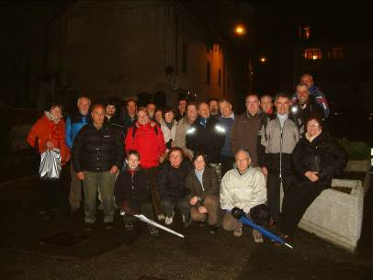
Il G.A.M. propone per la vigilia di Pasqua di percorrere il sentiero che da Bisuschio porta a Pogliana, attraverso i boschi, con torce e la fiaccola accesa alla Cappellina dei Monti.

Partenza ore 19.45 da Piazza della Chiesa
Arrivo a Pogliana alle ore 21.00 per la S.Messa

Al termine saranno distribuite fette di colomba e dell’ottimo vin brulè, preparato da alcuni volontari, e sarà l’occasione per scambiarci gli auguri di Buona Pasqua.


Vi proponiamo un’escursione in battello sul lago. Da effettuare durante la settimana oppure al sabato. Prima di organizzare il tutto, vorremmo avere un’idea di quanti potrebbero aderire, quindi vi invitiamo a segnalare la vostra intenzione in anticipo e senza vincoli.

Comunichiamo che, come previsto dallo statuto (Art. 22: in caso venga a mancare in modo irreversibile uno o più consiglieri, il Consiglio Direttivo provvede alla surroga attingendo alla graduatoria dei primi dei non eletti) VEDANI ELISABETTA sostituisce il consigliere PINNA GIOVANNI recentemente scomparso.

Ciao e buon divertimento con il GAM!

